«Frau mit Fächer»
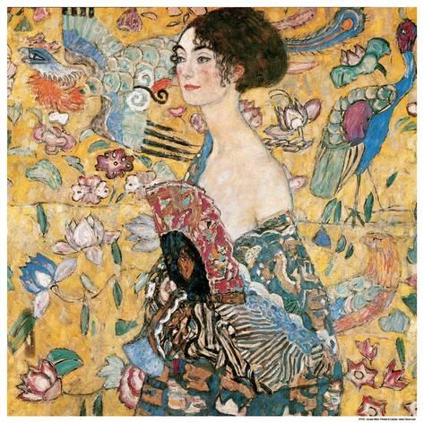

yasmine
tagmi
4A

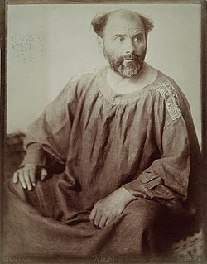
Der Maler ist Gustav Klimt.
Er hat von 1862 bis1918 gelebt.

1.Im Vordergrund :Frau mit Fächer:
Im Vordergrund gibt es eine Frau,sie hält einen dunklen rosa- schwarzen Fächer. Sie hat braune Haare und sie trägt ein weites Kleid.

2.Im Hintergrund:
Im Hintergrund gibt es einen Wandteppich mit drei Pfauen und Blumen in verschiedenen Farben.

3.Das Gemälde:
Es ist ein Ölgemälde. Es misst einen Meter auf einen Meter.

